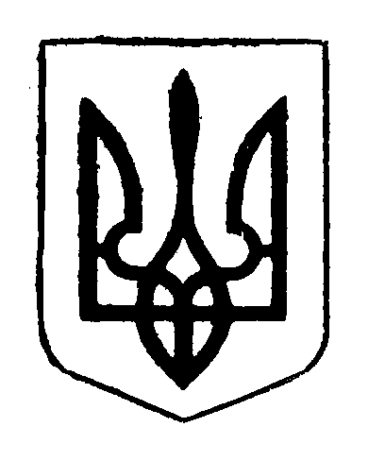

ГОЛОСІЇВСЬКА РАЙОННА в місті КИЄВІ
ДЕРЖАВНА АДМІНІСТРАЦІЯ

розпорядження

14.03.2014 № 103

Про внесення змін до розпорядження Голосіївської районної в місті Києві державної адміністрації від 13.01.2012 № 8 "Про затвердження складу Координаційної ради у справах дітей Голосіївської районної в місті Києві державної адміністрації"

У зв’язку з кадровими змінами в Голосіївській районній в місті Києві державній адміністрації внести зміни до розпорядження Голосіївської районної в місті Києві державної адміністрації від 13.01.2012 № 8 "Про затвердження складу Координаційної ради у справах дітей Голосіївської районної в місті Києві державної адміністрації", а саме:
1. Додаток до розпорядження викласти в новій редакції згідно з додатком.
2. Розпорядження Голосіївській районній в місті Києві державній адміністрації від 19.09.2013 № 526 "Про внесення змін до розпорядження Голосіївській районній в місті Києві державній адміністрації від 13.01.2012 № 8 "Про затвердження складу Координаційної ради у справах дітей Голосіївської районної в місті Києві державної адміністрації" визнати таким, що втратило чинність.
3. Контроль за виконанням цього розпорядження покласти на першого заступника голови адміністрації Іванченка В.А.

Голова Ю. Курінний

Додаток
до розрядження Голосіївської районної в місті Києві державної адміністрації
14.03.2014 № 103

Склад Координаційної ради у справах дітей
Голосіївської районної в місті Києві державної адміністрації

Іванченко Вадим Анатолійович |  | - голова Координаційної ради, перший заступник голови адміністрації
Антошко Ірина Ігорівна |  | - заступник голови Координаційної ради, начальник Служби у справах дітей
Малошевич Сергій Анатолійович |  | - секретар Координаційної ради, начальник відділу профілактичної роботи Служби у справах дітей
Члени Координаційної ради:

Комракова Марина Іванівна | - начальник управління освіти
Мостова Лариса Павлівна | - начальник управління житлово-комунального господарства
Довгань Олена Іванівна | начальник управління охорони здоров’я
Білецький Сергій Володимирович | - начальник відділу у справах сім’ї, молоді та спорту
Верменич Тетяна Володимирівна | - начальник відділу культури управління культури, туризму та охорони культурної спадщини
Залізнюк Людмила Петрівна | - начальник відділу прийняття рішень та контролю управління праці та соціального захисту населення
Сітанська Лариса Анатолівна | - директор Центру соціальних служб для сім’ї, дітей та молоді

Керівник апарату
адміністрації Н. Федчун

